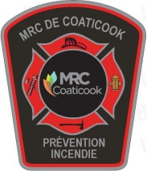
PERSONNE NÉCESSITANT DE L’AIDE PARTICULIÈRE (évacuation)
FORMULAIRE (INSCRIPTION VOLONTAIRE)

Citoyens de : Barnston-Ouest, Coaticook, Compton, Dixville, East Hereford, Martinville, St-Herménégilde, St-Malo, St-Venant-de-Paquette, Ste-Edwidge-de-Clifton, Stanstead-Est et Waterville
Identifiant de la personne (ayant besoin de l’aide)
Nom : |  |  |  |  |  |  |  | Prénom :
Adresse : |  |  |  |  |  |  |  |  | App. :
Municipalité : |  |  |  |  |  |  |  | Téléphone :
Résidence principale : |  |  |  | Oui |  | Non |  | Si non, précisez :

Identification de la déficience
Spécifiez s’il y lieu
Intellectuelle
Malentendant
Non-voyant
Personne handicapée
Personne âgée ayant des problèmes de motricité
Autre

Emplacement de la chambre de la personne qui nécessite de l’aide particulière en cas d’évacuation :
Détails :
Sous-sol
1er étage
2e étage
3e étage

Personne(s) à contacter en cas d’urgence
Prénom : | Nom : | Lien (rôle) :
Tél. (rés.) : | Tél. (trav.) : | Cellulaire :
Prénom : | Nom : | Lien (rôle) :
Tél. (rés.) : | Tél. (trav.) : | Cellulaire :
Prénom : | Nom : | Lien (rôle) :
Tél. (rés.) : | Tél. (trav.) : | Cellulaire :

Autorisation
J’autorise le Service de prévention incendie de la MRC de Coaticook à échanger les informations contenues sur ce formulaire avec la centrale d’appel d’urgence et je dégage le Service de prévention incendie de la MRC de Coaticook de toute responsabilité dans le cadre de ce programme.

Signature de la personne nécessitant de l’aide particulière ou son représentant |  | Date
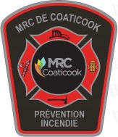
VEUILLEZ RETOURNER CE FORMULAIRE PAR COURRIER OU TÉLÉCOPIEUR TEL QU’INDIQUÉ CI-DESSOUS, À L’ATTENTION DE JONATHAN GARCEAU, MRC DE COATICOOK.

